Ústav vied o Zemi SAV v. v. i., Dúbravská cesta 9, 840 05 Bratislava
Majetok trvalo nepotrebný
podľa § 33 ods. 1 písm. a) a ods. 2 prvá veta zákona č. 243/2017 Z. z. o verejnej výskumnej inštitúcii a o zmene a doplnení niektorých zákonov v znení neskorších predpisov,
ktorý sa ponúka na darovanie inej verejnej výskumnej inštitúcii založenej Slovenskou akadémiou vied alebo so Slovenskou akadémiou vied samotnou
podľa § 33 ods. 5 zákona č. 243/2017 Z. z. o verejnej výskumnej inštitúcii a o zmene a doplnení niektorých zákonov v znení neskorších predpisov

Model: Renault Megane
VIN: VF1KZ0VD642307088
Zdvihový objem valcov: 1,6 litra
Maximálny výkon motora: 81kW/6000 min⁻¹
Druh paliva: benzín
Druh karosérie: skriňová dodávková
Farba: základná biela
Počet najazdených kilometrov: 223 411 km
Dátum prvého uvedenia do prevádzky: 19.11.2009
Platnosť STK a EK: do 24.08.2025
Výbava: centrálne uzamykanie, imobilizér, elektricky ovládané predné a zadné okná, palubný počítač, automatická dvojzónová klimatizácia, sada zimných pneumatík na oceľových diskoch.
Závady vozidla: na aute bola vyhlásená totálna škoda po strete s divou zverou (zničené sú: kapota, predná maska, ľavý svetlomet, chladič, predné sklo, ľavý predný bok, ľavé spätné zrkadlo, bočné zadné sklo a preliačiny na ľavej zadnej strane vozidla).
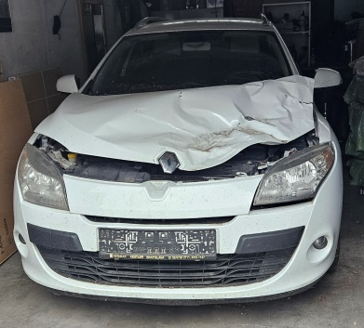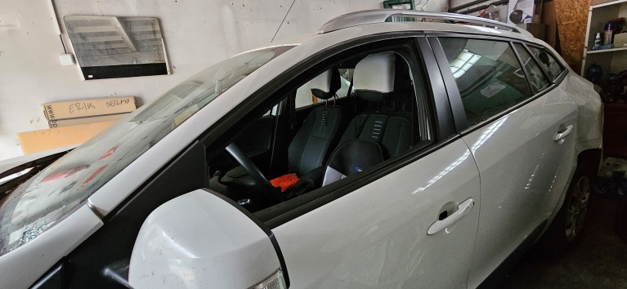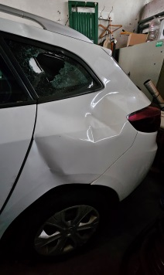

Zostatková cena motorového vozidla: 540,- €
Kontaktná osoba: Mgr. Kristián Csicsay, kristian.csicsay@savba.sk, tel. č.: 02 59 410 611
Dátum: 14.01.2025

